A05 Inicio Milán - Fin Berlín

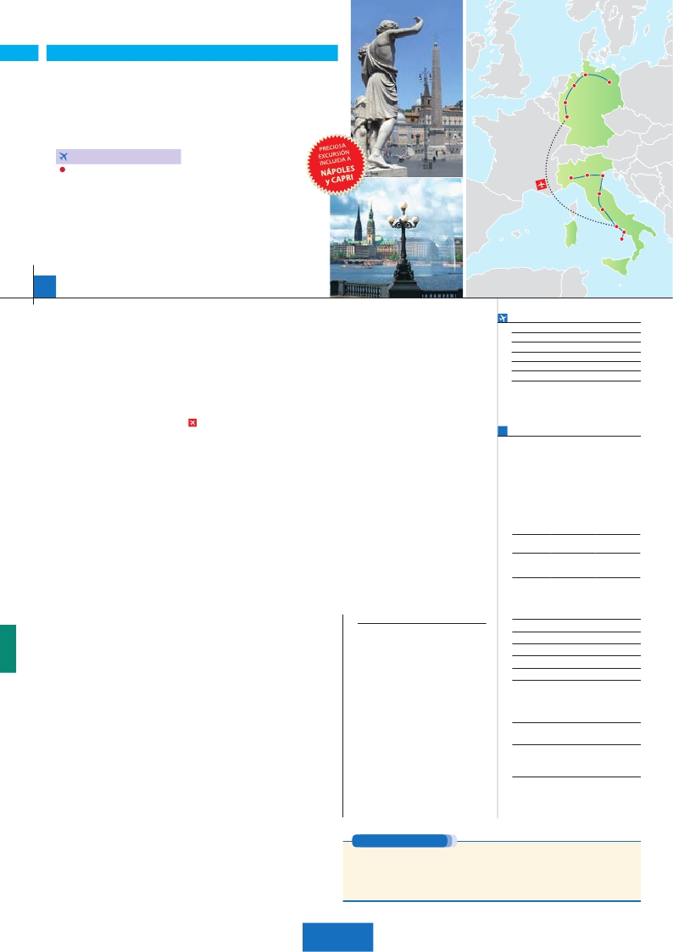

ITALIA SOÑADA

**+** LO MEJOR DE ALEMANIA I

**1** noche en Milán,**2** Venecia,**1** Florencia,**3** Roma,**1** Frankfurt,

**1** Colonia,**2** Hamburgo y**3** Berlín

**ROMA-FRANKFURT EN AVIóN**

Hamburgo

Hannover

Colonia

Frankfurt

Berlín

EN MEDIA PENSIóN

Nápoles

**Además de las visitas panorámicas a Venecia, Florencia, Roma, Frankfurt,**

**Colonia, Hamburgo y Berlín se incluye:**

• Roma barroca: Plaza Navona y Fontana de Trevi

• Museos Vaticanos y Capilla Sixtina

• Excursión a Nápoles y Capri

• Crucero por el Rhin

• Visita a Hannover

• Excursión a Lübeck (preciosa ciudad Hanseática)

15 días

...  desde 2.080 $ USA

Milán

Verona

Venecia

Florencia

Asís

Roma

Capri

**DÍA 1.** (Lunes)**MILÁN**

Ciudad     Baja   Media Alta  Spto.

Llegada a Milán, asistencia en el aeropuerto y

traslado al hotel. Tiempo libre. Cena y Aloja-

miento.

**DÍA 2.** (Martes)**MILAN-VERONA-VENECIA**

Desayuno buffet. Mañana libre. Salida hacia

Verona, la ciudad de Romeo y Julieta. Tiempo

libre para visitar la casa de Julieta, situada

cerca de Piazza Erbe. Continuación del viaje

hasta Venecia. Cena y alojamiento.

**DÍA 3.** (Miércoles)**VENECIA**

Estancia en régimen de media pensión. Por la

mañana, traslado hacia la Plaza de San Mar-

cos. Efectuaremos un recorrido en barco por la

laguna y las bellas islas venecianas. Empezare-

mos nuestra visita panorámica por la impresio-

nante Plaza de San Marcos, en la que se reúne

arte griego, medieval, bizantino y veneciano,

formando un maravilloso conjunto arquitectó-

nico con la Basílica de San Marcos, la Torre del

Reloj, el puente de los Suspiros, Campanille y

Palacio Ducal. Visita a una fábrica de cristal de

Murano. Resto del tiempo libre. Alojamiento.

**DÍA 4.** (Jueves)**VENECIA-PADUA-**

**FLORENCIA**

Desayuno buffet. Salida hacia Padua, ciudad

mica de la Bahía es un espectáculo inolvida-

ble; esto bastaría para llevarse de la capital del

Mezzogiorno italiano un recuerdo único. Existe

la posibilidad de visitar también Pompeya (op-

cional). En Nápoles tomaremos el barco que

nos llevará a la isla de Capri. Paseo por Capri y

tiempo libre para visitar los magníficos jardines

de Augusto. Almuerzo. Tiempo libre. Al final

de la tarde regresaremos a Roma. Alojamiento.

**DÍA 8.** (Lunes)**ROMA-FRANKFURT**

Viaje en avión

Si lo desea podemos facilitarle este billete de avión

por 150 $ (neto). Tasas incluidas.

Desayuno buffet. A la hora que se indique,

traslado incluido al aeropuerto de Roma para

embarcar en avión con destino Frankfurt (vuelo

no incluido). Llegada y traslado incluido al hotel.

Cena y alojamiento.

**DÍA 9.** (Martes)**FRANKFURT- Crucero por**

**el Rhin-COLONIA-DÜSSELDORF**

Desayuno buffet. Salida hacia St. Goar, donde

embarcaremos en el crucero para navegar por

la parte más bonita del Rhin, pudiendo admi-

rar la Roca de Loreley y los antiguos castillos-

fortalezas del Rhin. Desembarque en Boppard

y continuación del viaje hasta Colonia, la que

fue la tercera ciudad más grande del mundo.

panorámica de la ciudad. Destaca la Torre

Conmemorativa de la Iglesia, el Ayuntamiento

Rojo, Torre de la Radio, Puerta de Bran-

denburgo, símbolo desde 1989 de la reunifi-

cación del país, el Reichstag, nueva sede del

Parlamento alemán y los restos del conocido

muro. Cena y alojamiento.

**DÍA 13.** (Sábado)**BERLÍN**

Desayuno buffet. Visita opcional a Berlín Ar-

tístico. Resto del tiempo libre donde le reco-

mendamos que se acerque a conocer la plaza

de Alexander desde la cual podrá dirigirse hacia

la Catedral y al Ayuntamiento Rojo, Torres Ge-

melas de la Iglesia de San Nicolás y el Gendar-

menmarkt. Cena y alojamiento.

**DÍA 14.** (Domingo)**BERLÍN**

Desayuno buffet. Día libre. Hoy tenemos la

posibilidad de realizar una interesante visita a

la ciudad de Postdam. Sus bellos palacios y

jardines, que ocupan más de 300 hectáreas,

son el mejor ejemplo del esplendor del gran

imperio prusiano. Resto del día libre. Cena y

alojamiento.

**DÍA 15.** (Lunes)**BERLÍN**

Desayuno buffet. Fin del viaje y de nuestros

servicios.

**FECHAS DE INICIO MILÁN**

Mayo         8  15  29

Junio         5  12  29  26

Julio          3  10  17  24  31

Agosto        7  14  21  28

Septiembre     4  11  18  25

Octubre       2   9

n T. Baja n T. Media n T. Alta

**PRECIOS POR PERSONA $ USA en hab. doble**

n Temporada Baja.. . . . . . . . . . . . .   2.080

n Temporada Media. . . . . . . . . . . .   2.140

n Temporada Alta. . . . . . . . . . . . . .   2.260

Spto. habitación individual. . . . . . . .    770

Bono de anulación sin gastos . . . . .     30

•**NOCHES EXTRAS por persona en AD**

Indiv.

Milán..........   75   80  105   60

Berlín..........   95   95   95   60

universitaria, donde destaca su magnífica Plaza

**INCLUIDO EN EL TOUR**

Traslados aeropuerto-hotel-aeropuerto(1).

**Florencia**   Villa Gabriele ****      Ciudad

Guía correo y asistencia desde el

**Venecia**   Villa Fiorita ****      Monastier

**Frankfurt** Novotel City ****     Semicentro

**Düsseldorf** Mercure City Nord****    Ciudad

l Comidas: 14 comidas principales

(bebidas no incluidas).

l Visitas con guía local:

Panorámicas de Roma, Florencia,

**Berlín**    Holiday Inn C.W.****    Ciudad

l Otros atractivos incluidos:

Crucero por el Rhin.

l Seguro de viaje.

Prato della Valle. Continuación del viaje hacia

Florencia. Visita panorámica de la ciudad;

tras los pasos le Leonardo y Miguel Ángel, nos

acercaremos a conocer las claves del Renaci-

miento. Resto del día libre. Cena y alojamiento.

**DÍA 5.** (Viernes)**FLORENCIA-ASIS-ROMA**

Estancia en régimen de media pensión. Sa-

lida hacia Asís. Visitaremos la Basílica de San

Francisco. Continuación del viaje hasta Roma.

Presentamos la capital del Tiber con una visita

panorámica en autobús al corazón de la Roma

antigua, conociendo la Isla Tiberina y el Tras-

tevere, las colinas del Aventino y la colina del

Palatino. Por la tarde, realizaremos la visita in-

cluida de Roma barroca. Cena y alojamiento.

**DÍA 6.** (Sábado)**ROMA**

Estancia en régimen de media pensión. Hoy

tenemos incluida una visita interesantísima a

los Museos Vaticanos, Capilla Sixtina y el

interior de la Basílica de San Pedro. Tiempo

libre durante el cual tendrá oportunidad de vi-

sitar por su cuenta las Basílicas Mayores y

Catacumbas; Santa María la Mayor.

**DÍA 7.** (Domingo)**ROMA**

**Excursión incluida a Nápoles y Capri**

Media pensión. Preciosa excursión incluida

de todo el día a Nápoles y Capri. Salida por

la mañana hacia Nápoles. Una visita panorá-

Llegada, visita de la ciudad en la que destaca

la magnífica Catedral Gótica, la más grande del

país, visible desde cualquier lugar de la ciudad

y una de las pocas edificaciones que sobrevivió

a los bombardeos de la Segunda Guerra Mun-

dial. o Cena y alojamiento.

**DÍA 10.** (Miércoles)**COLONIA-HANNOVER-**

**HAMBURGO**

Desayuno buffet. Salida hacia Hannover, ca-

pital de la Baja Sajonia y ubicada a orillas del

río Leine. Tour panorámico de la ciudad, donde

destaca el Antiguo Ayuntamiento y la Iglesia del

Mercado, así como su nuevo Ayuntamiento.

Continuación del viaje hasta Hamburgo.

Tiempo libre en esta elegante y cosmopolita

ciudad. Paseo en barco opcional por el puerto.

Cena y alojamiento.

**DÍA 11.** (Jueves)**HAMBURGO:**

**Excursión incluida a Lübeck**

Desayuno buffet. Por la mañana, realizaremos

la visita a la ciudad, destacando la iglesia de St

Michaelis, el Ayuntamiento y la Bolsa, la ciudad

almacén, el barrio de las escaleras, etc. Tiempo

libre. Por la tarde, tenemos incluida una preciosa

excursión a a la ciudad de Lübeck. Realizare-

mos la visita a su casco antiguo. A la hora indi-

cada regreso a Hamburgo. Cena y alojamiento.

**DÍA 12.** (Viernes)**HAMBURGO-BERLÍN**

Desayuno buffet. Salida hacia Berlín. Visita

**HOTELES previstos o similares**

**Roma**   Fleming/C. Colombo **** Ciudad

l

l

primer momento de llegada a Italia

hasta el final.**Milán**   Milano Niguarda ****   Brasso

l Autopullman para el recorrido dentro

de Italia.

Park Inn Sued****     Ciudad

Mercure Kaarst****     Ciudad

Mercure Ratingen****   Ciudad

Venecia.**Hamburgo** Parkhotel Rosarium*** Uetersen

Panorámicas de Hamburgo, Berlín, Panorama Harburg **** Periferia

y Frankfurt

Wyndhan City East***   Ciudad

Berlin Excelsior ****    Ciudad

Ver resto de hoteles en págs. 41 y 75.

l Tasas de alojamiento en Italia.

Ver resto de incluido en págs. 41 y 75.

(1) No incluido el traslado del día 15.

**PRE O POST VIAJE**

• Si lo desea, añada 3 días extras en Madrid o Lisboa, o participe en un tour por Andalucía de 5 días.

Madrid.......................................   3 días / 2 noches    desde 235 $  ver pág. 237

Lisboa ......................................   3 días / 2 noches    desde 370 $  ver pág. 238

Andalucía y Toledo .................   5 días / 4 noches    desde 835 $  ver pág. 239

128 PANAVISIÓN